Nieuwsbrief Rekenen
Getal & Ruimte Junior – Groep 3 Blok 4

Deze maand leert uw kind:
- optellen en aftrekken tot en met 10
- optellen tussen de 10 en de 20, zoals 11 + 3
- wegen met kilo

In de klas komt aan de orde:
- Kinderen oefen het optellen en aftrekken tot en met 10 door elkaar. De getallenlijn wordt gebruikt om de richting van de opgave aan te geven.
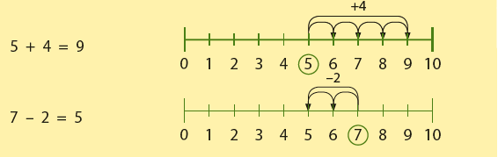
- Het optellen tussen de 10 en de 20 wordt geoefend met de getallenlijn. Ook leren kinderen dat vergelijkbare opgaves kunnen helpen bij het uitrekenen van opgaves tot 20: 4 + 2 = 6 en 14 + 2 = 16.
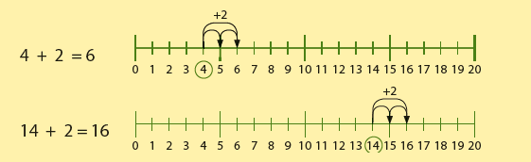
- Kinderen leren wat 1 kilo is en hoe je een balansweegschaal kunt gebruiken.
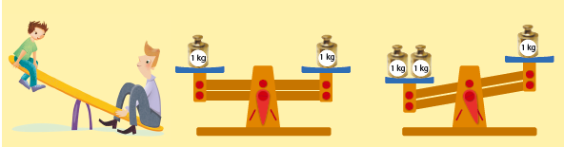

Tips voor thuis
- Oefen met de getallenlijn door het spelen van ‘ganzenbord’ of ‘slangen en ladders’.
- Oefen met wegen door uw kind te laten helpen bij het koken of bakken.

